|  |  |  |  |  |
| --- | --- | --- | --- | --- |
|  | Организация Объединенных Наций | | ECE/TRANS/WP.11/2021/11/Rev.1 | |
| _unlogo | | **Экономический  и Социальный Совет** | | Distr.: General  5 August 2022  Russian  Original: French |

**Европейская экономическая комиссия**

Комитет по внутреннему транспорту

**Рабочая группа по перевозкам скоропортящихся   
пищевых продуктов**

**Семьдесят девятая сессия**

Женева, 25−28 октября 2022 года

Пункт 6 предварительной повестки дня

**Справочник СПС**

Поправка к пункту 7.3.6 добавления 2 к приложению 1 к Справочнику СПС: рассмотрение конкретных случаев применения инструментария для определения параметров транспортных средств с мультитемпературным режимом

Передано правительством Франции

**Пересмотр**

Введение

1. Согласно новым положениям СПС в его редакции от 6 июля 2020 года, которые были перенесены в версию СПС от 1 июня 2022 года, все заявки на получение свидетельств СПС для транспортных средств с мультитемпературным режимом, изготовленных после 1 октября 2020 года, должны включать заявление о соответствии, которое должно прилагаться к свидетельству о соответствии.

2. Изготовители транспортных средств используют автоматизированный инструментарий для определения параметров транспортных средств с мультитемпературным режимом с целью убедиться в правильности этих параметров. Таким инструментарием охватывается подавляющее большинство существующих случаев, однако в некоторых конкретных случаях требуется применение особого метода определения параметров.

3. В настоящем документе излагаются способы измерения в конкретных случаях.

I. Предложение по поправке к Справочнику СПС

4. Предлагается включить в пункт 7.3.6 добавления 2 к приложению 1 к Справочнику СПС следующий текст:

*«Нижеследующие положения призваны уточнить применяемый в конкретных случаях метод определения параметров транспортных средств.*

***Многокамерные транспортные средства с переменным числом камер***

*Надлежит просчитать все конфигурации, с тем чтобы убедиться в правильности параметров транспортного средства.* *Однако в приложении к свидетельству о соответствии необходимо указать только одну, самую актуальную, конфигурацию. Должен прилагаться рисунок с указанием конфигурации, соответствующей той, которая фигурирует в заявке на сертификацию. Перед подачей заявки на сертификацию изготовитель или установщик проверяет правильность параметров исходя из наиболее неблагоприятных условий. Наиболее неблагоприятные условия соответствуют конфигурации с таким расположением перегородок и таким количеством камер, при которых требуется наибольшая холодопроизводительность.* *Эти различные просчитанные конфигурации должны храниться у заявителя для целей верификации во время ревизии.*

*Пример: конфигурация «J» (размер камер определяется положением упоров или метками на стенках кузова*)

* *Параметры проверяются исходя из наиболее неблагоприятных условий*

|  |  |  |  |  |  |
| --- | --- | --- | --- | --- | --- |
|  | ЭТАП 1A |  |  | ЭТАП 1B |  |
| Передн. сторона |  | Задн. сторона | Передн. сторона |  | Задн. сторона |

* *В подтверждающей документации представлены все конфигурации*

|  |  |  |
| --- | --- | --- |
|  | ЭТАП 2 |  |
| Передн. сторона |  | Задн. сторона |

*Нумерация камер начинается с камеры в передней левой части транспортного средства.* *Согласно этому правилу, в приведенном выше примере нумерация камер будет различаться в зависимости от того, прикреплена ли продольная перегородка к передней или задней стороне транспортного средства.* *Однако при этом метод определения параметров не меняется.*

***Транспортные средства с монотемпературным режимом и мультитемпературным режимом***

*Надлежит установить высоту и ширину камеры и отрегулировать длину, заданную с помощью инструментария, так, чтобы полученная площадь равнялась площади изоляции кузова.*

*Параметры транспортного средства следует определять в два этапа.* *В приведенном ниже примере камера 2 (C2) и камера 3 (C3) оснащены мультитемпературным термическим оборудованием, завязанным на общую холодильную установку.* *Поэтому в случае данного оборудования должны производиться расчет параметров и прилагаться подтверждающая документация.*

*Камера 1 (C1), оснащенная монотемпературным термическим оборудованием, должна рассматриваться отдельно, с тем чтобы обеспечить покрытие объема камеры мощностью той же холодильной установки.*

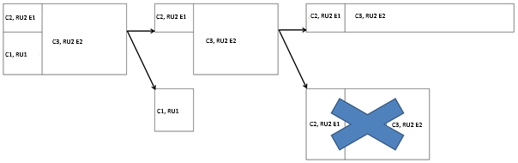

*\*C: Камера*

*\*RU: Холодильная установка*

*\*E: Испаритель*

*Полученную геометрическую форму преобразуют в параллелепипед с эквивалентной площадью.*

***Транспортное средство со встроенной изоляцией (изоляцией, имеющей форму, отличную от параллелепипеда) или транспортное средство со встроенной калометрической камерой***

*Надлежит установить ширину и отрегулировать высоту и длину, заданные с помощью инструментария, так, чтобы полученная площадь равнялась площади изоляции кузова.*

*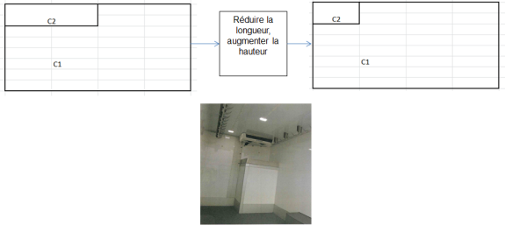*

Уменьшить длину, увеличить высоту

*Полученную геометрическую форму преобразуют в параллелепипед с эквивалентной площадью.*

***Неавтономные транспортные средства***

*В случае неавтономного транспортного средства следует использовать тот же метод определения параметров, что и для автономного транспортного средства.*

*Класс с буквенным обозначением, не имеющим расширения X (например, FRC), указанный в заявлении о соответствии, будет отличаться от класса, указанного в свидетельстве (например, FRCX), но данное отличие не отражается на определении параметров транспортного средства.*

***Монотемпературные мультикамерные транспортные средства, оснащенные стационарными несъемными перегородками (например, классов FRC-IR,  
FRC-IR-IR)***

*Параметры установки надлежит определять только исходя из внутренней поверхности и изотермических свойств камеры с регулируемой температурой, в которой установлен испаритель.* *В этом случае изотермический коэффициент камеры определяется на основе изотермических свойств стенок кузова и перегородки, отделяющей эту камеру.*

*Примечание: не применяется в том случае, если мультитемпературная установка используется только с одним испарителем*».

II. Последствия

5. Настоящая поправка уточняет методы определения параметров транспортных средств с мультитемпературным режимом.